Лабораторная работа №13

Разработка приложения с использованием текстовых компонентов

Цель работы: Разработать оконное приложение с использованием текстовых компонентов.

Задание: Выполните задание из приложенного файла «Введение в виджеты. Tk и ttk»

Рис 1 – листинг кода.

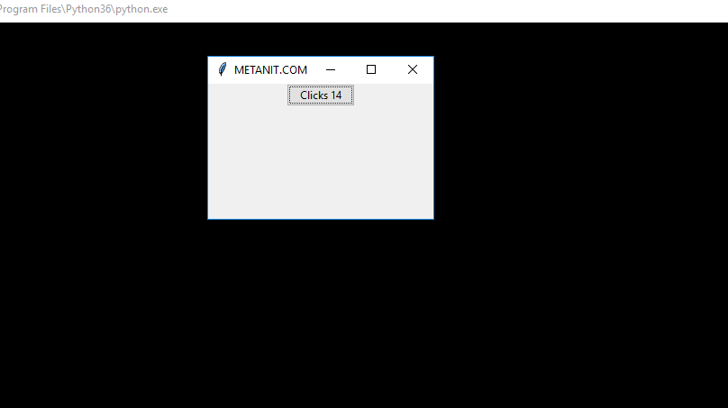

Рис 2 – результат работы программы.

Контрольные вопросы:

1. Перечислите основные компоненты интерфейса в tkinter.

* Toplevel/Tk — Окно верхнего уровня (корневой виджет).
* Frame — Рамка. ...
* Label — Этикетка. ...
* Entry — Однострочное поле ввода текста.
* Text — Форматируемое поле ввода текста. ...
* Canvas — Холст. ...
* Button — Кнопка. ...
* Radiobutton — Переключатель.

1. Каким образом можно связать нажатие кнопки с выполнением функции?

Для обработки нажатия на кнопку необходимо установить в конструкторе параметр command, присвоив ему ссылку на функцию, которая будет срабатывать при нажатии.

Вывод: Я разработала оконное приложение с использованием текстовых компонентов.